МІНІСТЕРСТВО ОСВІТИ І НАУКИ УКРАЇНИ
ПОЛІСЬКИЙ НАЦІОНАЛЬНИЙ УНІВЕРСИТЕТ

Факультет інженерії та енергетики
Кафедра електрифікації, автоматизації
виробництва та інженерної екології

Кваліфікаційна робота
на правах рукопису

УДК 621.311

Метельський Андрій Сергійович

КВАЛІФІКАЦІЙНА РОБОТА
Модернізація системи релейного захисту КТП-0,4/10 кв смт Романів Житомирської області
(тема роботи)

141 «Електроенергетика, електротехніка та електромеханіка»
(шифр і назва спеціальності)

Подається на здобуття освітнього ступеня магістр
Кваліфікаційна робота містить результати власних досліджень. Використання ідей, результатів і текстів інших авторів мають посилання на відповідне джерело
______________Метельський А.С.
(підпис, ініціали та прізвище здобувача вищої освіти)

Керівник роботи
Войцицький Анатолій Павлович
доцент кафедри електрифікації,
автоматизації виробництва та інженерної екології

Житомир – 2020
АНОТАЦІЯ

Метельський Андрій Сергійович «Модернізація системи релейного захисту КТП- 0,4/10 кВ смт Романів Житомирської області».
Кваліфікаційна робота на здобуття освітнього ступеня магістр за спеціальністю 141 «Електроенергетика, електротехніка та електромеханіка». Житомирський національний агроекологічний університет, Житомир, 2021.
Запропонована модернізація системи релейного захисту КТП-0,4/10 кВ в системі електропостачання, з метою підвищення швидкодії та надійності.
Розроблено рекомендації по експлуатації та обслуговуванню електрообладнання РП 0,4/10 кВ. За одержаними результатами зроблено висновки та пропозиції.
На сьогоднішній день існує безліч апаратів, здатних в найкоротші терміни запобігти аварії на дільниці, яку обслуговує електромережі або в крайньому випадку попередити персонал про порушення робочого режиму.
Ключові слова: електроенергія, напруга, потужність, мережа, повітряна лінія, трансформаторна підстанція, дільниця, мікропроцесорний захист.

SUMMARY

Metelsky Andrey Sergeevich «Modernization of system of relay protection of KTP-0,4 / 10 kV s.m.t. Novels of the Zhytomyr region».
Qualifying work for a master's degree in 141 "Power Engineering, Electrical Engineering and Electromechanics". Zhytomyr National Agroecological University, Zhytomyr, 2021.
Modernization of the relay protection system KTP-0.4 / 10 kV protection of lep-10 kV in the power supply system is proposed in order to increase the reliability of power supply. Recommendations for operation and maintenance of 0.4 / 10 kV substation electrical equipment have been developed. Based on the obtained results, conclusions and proposals were made. To date, there are many devices that can quickly prevent an accident at the site, which is serviced by the grid or, as a last resort, to warn staff about violations of the operating mode.
Key words: electricity, voltage, power, network, overhead line, transformer substation, section, microprocessor protection.

ЗМІСТ

ВСТУП | 5
РОЗДІЛ 1. ОГЛЯД ПРОБЛЕМ, ДЛЯ ОБҐРУНТУВАННЯ І ФОРМУЛЮВАННЯ НАПРЯМКУ МОДЕРНІЗАЦІЯ СИСТЕМИ РЕЛЕЙНОГО ЗАХИСТУ КТП-0,4/10 кВ смт РОМАНІВ | 7
1.1. Релейний захист . Основні вимоги до релейного захисту | 7
1.2. Основні параметрами схем релейного захисту | 9
1.4. Обґрунтування завдання на модернізацію ТП 10/0,4 | 10
Висновок до першого розділу | 11
РОЗДІЛ 2. ДОСЛІДЖЕННЯ СТАНУ КТП-0,4/10 кВ смт РОМАНІВ | 12
2.1. Аналіз стану об’єкта дослідження | 12
2.2. Схемо-технічне рішення трансформаторної підстанції | 13
Висновки до другого розділу | 15
РОЗДІЛ 3. ВИБІР ТА ОБҐРУНТУВАННЯ БІЛЬШ ЕФЕКТИВНОГО РЕЛЕЙНОГО ЗАХИСТУ КТП-0,4/10 КВ | 16
3.1. Вибір та обґрунтування інноваційних рішень релейного захисту | 16
3.1.1. Будова та принцип роботи вакуумного вимикача ВВ/ТЕL | 17
3.1.2. Функції блоку управління вакуумним вимикачем | 18
3.1.3. Пристрої керування | 19
3.2. Розробка структурної схема захисту ліній електропередач | 20
3.3. Розробка схеми принципової мікропроцесорного захисту ліній електропередач | 21
Висновок до розділу 3 | 22
ЗАГАЛЬНІ ВИСНОВКИ | 24
ОПРАЦЬОВАНІ ІНФОРМАЦІЙНІ ДЖЕРЕЛА | 25

ВСТУП

Актуальність теми. Надійність електропостачання забезпечується вибором найбільш досконалих електричних апаратів, силових трансформаторів, кабельно-провідникової продукції, відповідністю електричних навантажень в нормальних і аварійних режимах, номінальним навантаженням, структурного резервування, пристроїв автоматики і релей-ного захисту.
Основні показники якості електроенергії – стабільність параметрів електричного струму та напруги – залишається поки що незадовільний. Зниження та усунення виникнення перебоїв в роботі енергосистем, це болюче питання – і являється найбільш критичним.
Мікропроцесорний релейний захист вносить нові стандарти, як в якість електроенергії так і в організацію безпеки праці працівників задіяних в експлуатації та обслуговуванні електричних мереж.
Цей захист попереджує неполадки і аварійні режими роботи, попередньо сповіщаючи, про можливість їх виникнення і тим самим, надає достатню кількість часу для прийняття корегуючих дій.
Таким чином, витрати на ремонт і заміну пошкодженого обладнання знижуються. Також знижується небезпека непередбачуваного виходу з ладу компонентів енергосистеми і виникнення перебоїв в енергопостачанні.
Це дозволяє продовжити строк служби існуючого обладнання і дає можливість провести обслуговування з ціллю досягнення максимального економічного ефекту. Таким чином можливо відкласти інвестиційні і виробничі витрати на експлуатацію електрообладнання на деякий час.
Об’єкт дослідження – підстанція 0,4/10 кВ смт Романів Житомирської області в системі електропостачання.
Предмет дослідження – заходи підвищення надійності розподільчих мереж 0,4/10 кВ.
Мета і завдання дослідження. Метою кваліфікаційної роботи є підвищення стабільності та надійності системи електропостачання трансформаторної підстанції 0,4/10 кВ, за рахунок застосування мікропроцесорного пристрою релейного захисту.
Відповідно до вказаної мети необхідно розв’язати наступні питання та завдання:
– провести аналіз заходів по підвищенню надійності системи електропостачання;
- запропонувати ефективні заходи та обладнання захисту систем електропостачання від несанкціонованих впливів.
Інженерно-технічна новизна отриманих результатів – отримало подальший розвиток впровадження заходів підвищення надійності в системі електропостачання трансформаторної підстанції 0,4/10 кВ за рахунок модернізації системи релейного захисту.
Практичне значення одержаних результатів. Проведені досліджен-ня дозволили вибрати раціональні та ефективні шляхи для модернізації
ТП 0,4/10 кВ з подальшим впровадженням на інші подібні об’єкти.
Перелік публікацій автора за темою дослідження
1. Войцицький А.П., Метельський А.С. Сучасні системи релейного захисту КТП-0,4/10 Кв. Матеріали науково-практичної конференції науково-педагогічних працівників, докторантів, аспірантів та молодих вчених факультету інженерії та енергетики. С. 53-56. «Наукові читання – 2020». 5-6 березня 2020 року м. Житомир.
2. Войцицький А. П., Метельський А.С. Дослідження стану релейного захисту КТП- 0,4/10 кВ смт Романів. ІV МІЖНАРОДНА НАУКОВО-ПРАКТИЧНА КОНФЕРЕНЦІЯ МАТЕРІАЛИ. ЧАСТИНА 2. С. 70-74. «Біоенергетичні системи». 29 травня 2020 Житомир, Україна.
3. Метельський А.С. Науковий підхід до вибору та обґрунтуванню більш ефективного релейного захисту КТП - 0,4/10 кВ в сучасних умовах.

РОЗДІЛ 1
ОГЛЯД ПРОБЛЕМ, ДЛЯ ОБҐРУНТУВАННЯ І ФОРМУЛЮВАННЯ НАПРЯМКУ МОДЕРНІЗАЦІЯ СИСТЕМИ РЕЛЕЙНОГО ЗАХИСТУ КТП-0,4/10 кВ смт РОМАНІВ

1.1. Загальна інформація

Безпечна і безаварійна експлуатація систем електропостачання та допоміжних об’єктів, в тому числі і трансформаторних підстанцій, ставить перед обслуговуючих організацій різносторонні і складні задачі до покращення експлуатаційних вимог.
Трансформаторна підстанція – важливий вузол системи енергопос-тачання, що приймає на себе основне навантаження по забезпеченню електроенергією об’єкта, що обслуговується [34].
Кожне електрообладнання спроможне реалізувати певні завдання, відповідно. В залежності від потреб споживача може знадобитися або підвищення, або зниження значення основних параметрів силової мережі.
Основні вузли такого обладнання:
- розподільний пристрій;
- один або декілька трансформаторів;
- автоматика;
- елементи захисту;
- різного роду допоміжне обладнання та споруди.
Трансформаторні підстанції здатні з однаковим ступенем інтегрова-ності та ефективності забезпечувати електроенергією як малі, так і досить великі об’єкти:
- окремий цех;
- промислове підприємство;
- населений пункт;
- сільські та селищні об’єкти.
У кожному з випадків підбирається встановлення достатньої потуж-ності трансформаторної підстанції, щоб витримувати заплановані та обраховані на ній навантаження.
Функціонально трансформаторна підстанція поділяються на дві основні групи:
1. Знижувальна.
2. Підвищувальна.
Перший випадок передбачає зниження вихідної напруги, а другій процес підвищення вихідної напруги [34].

1.2. Основні вимоги до роботи сучасних систем

електропостачання

Потреба людини в енергії на 40-50% покривається за рахунок електроенергії. Питання постачання електроенергією має великий вплив не на життєдіяльність людей всього світу.
Доведено, що більше половини загальних витрат на електропостачання сільськогосподарських споживачів становлять витрати на розподільні лінії 6 - 10 і 0,38 кВ.
Надійність роботи електричної мережі є важливішим фактором забезпечення споживча якісною електроенергією – це основна вимога до схем електрозабезпечення
Надійність роботи електричної мережі залежить також, від використання сучасних та відносно недорогих, але потужних мікро-процесорних засобів захисту електромереж та електрообладнання [6].

1.3. Релейний захист. Основні вимоги до релейного захисту

В процесі експлуатації обладнання трансформаторних підстанцій та ліній електропередач (ЛЕП) можуть виникати порушення нормальних режимів роботи й виникнення різних роду ушкоджень. Подібного роду ушкодження приводять, у більшості випадків, до коротких замикань (КЗ).
Цім або іншим негативним явищам можна запобігти шляхом екстрен-ного відключення ушкодженої ділянки електричної мережі за допомогою спеціальних автоматичних пристроїв тобто – релейного захисту (РЗ).
Завдяки цьому скорочуються або навіть зовсім запобігають ушкодженню електроустаткування, на якому виникло коротке замикання (КЗ), а також відновлюється нормальна робота неушкодженого устаткування.
Пристрої РЗ допомагають відновити робочий стан ушкодженої части-ни енергосистеми без втручання людини, якщо пошкодження незначне [8,26].
У разі обмеження функціонування пошкодженої частини електричної складової трансформаторної підстанції – релейний захист повинен відключити іі від силової мережі.
Склад і побудова релейних захистів й автоматики, кожного елемента , мережі 10 кВ і вище повинні відповідати вимогам ближнього резервування й при виводі з роботи будь-якого пристрою з будь-якої причини повинні:
- вимкнути пошкоджений елемент, щоб запобігти його руйнуванню;
- зберегти нормальну роботу інших елементів, дією на автоматику (автоматичне повторне вмикання, автоматичне введення резерву).
Робота релейного захисту повинна характеризуватися: селективністю, чутливістю та надійністю.
Селективність – це властивість релейного захисту визначати пошкоджений елемент і вимикати лише його. У разі якщо захист спрацьовує лише при КЗ на пошкоджуваному елементі електричної системи, що захищається, то є абсолютно селективним.
Селективність спрацювання пристроїв захисту при виникненні КЗ характеризується властивістю захищати весь елемент( захистоздатність) [].
Якщо час спрацювання не перевищує 0,05 с – захист швидкодіючий.
На рис. 1.1. зображені зони дії захисту.
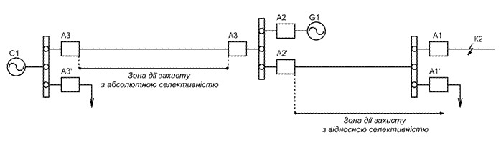
Рис. 1.1. Зони дії захисту

Селективність забезпечується вибором струму спрацювання і витримки часу. Вибір параметрів починається з захисту елемента, найвіддаленішого від джерела живлення. Для селективного спрацювання ці захисти мають деякі витримки часу t₁, t¹₁.
Час спрацювання МСЗ (витримка часу) визначається згідно із ступеневим принципом:
t^{III}_{(n)} = t^{III}_{(n-1)max} + Dt, (1.1)

де t^{III}_{(n-1)max} – найбільша витримка часу МСЗ попереднього елемента;
Dt – ступінь селективності(0,5 сек).
До значимих властивостей релейного захисту також відноситься чутливість – це самий менший поріг на який реагує спрацювання релейного захисту. Яка оцінюється коефіцієнтом чутливості (К_{ч}).
Для максимального режиму захисту, коефіцієнт чутливості – це відношення мінімальної вхідної X_{min} величини до встановленої величини X_{с.з.}параметру на захисті:

$К_{ч}=\frac{Х_{\text{min}}}{X_{с\text{.}з}}$. (1.2)

Надійність – це відповідальна вимога роботи релейного захисту – і запорука забезпечення великого терміну роботоздатності.
Розглянувши деякі важливі вимоги до струмового захисту потрібно вибирати більш оптимальний та ефективний релейний захист, це при умові розгляду декілька більш затребуваних [8,26].
Вимоги до виконання функцій релейного захисту передбачаються відповідними державними нормативними інструкціями та документами. Документами. Пристрої релейного захисту повинні здійснювати свої призначення, щоб охоплювати певну частину електроенергетичної системи тобто – зони дії захисту.
До зон дій можна віднести трансформатор, електрогенератор, електродвигун, ЛЕП тощо. Зона дії здатна охоплювати декілька елементів електроенергетичної мережі, наприклад – трифазний генератор.
Якщо небажана ситуація, або аварія виникає в межах цієї зони, то повинен відригувати на цей випадок релейний захист цієї зони та забезпечити екстрене вимкнення живлення місця пошкодження[8].

1.4. Обґрунтування завдання на модернізацію ТП 10/0,4

Основною метою роботи є підвищення якості електроенергії, забезпечення необхідною потужністю всіх споживачів, які живляться від ТП 10/0,4 смт Романів. Також зменшення втрат електроенергії, внаслідок аварійних ситуацій.
Для досягнення поставленої мети є доцільним встановлення мікропро-цесорного захисту ліній електропередач та ТП. для виявлення й усунення інших пошкоджень нормального режиму роботи обладнання, наприклад перевантажень, КЗ на землю в мережах з ізольованою або компенсованою нейтралі, тощо.
У разі виявлення подібних порушень релейний захист повинен забезпечити відключення, а через деякий час вернутися до нормального режиму роботи.

Висновок до першого розділу

Шляхом оптимізації технічних рішень можливо дуже ретельно підійти до питання призначення релейного захисту, а також визначити його допоміжні функції. Обрати та обґрунтувати більш ефективний напрямок релейного захисту.

РОЗДІЛ 2
ДОСЛІДЖЕННЯ СТАНУ КТП- 0,4/10 кВ смт РОМАНІВ

2.1. Аналіз стану об’єкта дослідження
Одна з досліджувальних КТП-0.4/10 кВ в смт Романів відноситься до закритих трансформаторних підстанцій. В системі електропостачання в с.м.т. Романів використовують, як однотрансформаторні ТП6-10/0,4 кВ так і двохтрансформаторні ТП. Найбільше застосування знайшли наступні потужності трансформаторів: 400, 630 кВА [30].
У проектній практиці трансформатори трансформаторних підстанцій часто вибирають по розрахунковому навантаженню об’єкту і рекомендо-ваним коефіцієнтам економічного завантаження трансформаторів:

К = S_{р} / S_{н.т}. (2.1)

відповідно до даних табл. 2.1.
Таблиця 2.1
Рекомендовані коефіцієнти завантаження трансформаторів
Коефіцієнт завантаження трансформатора | Вид трансформаторної підстанції і характер навантаження
0,65 ... 0,7 | Двохтрансформаторні ТП з переважаючим навантаженням I категорії
0,7 ... 0,8 | Однотрансформаторні ТП з переважаючим навантаженням II категорії
0,9 ... 0,95 | трансформаторні підстанції з навантаженням III категорії або з переважаючим навантаженням II категорії при нагоді використанням складського резерву трансформаторів

2.1. Технічна характеристика об’єкту, що модернізується

Розподільча трансформаторна підстанція (РТП), смт Романів, було збудовано у 1977 році, за техніко-економічними показниками вона застаріла.
Підстанція має три основних вузли:
- розподільчий пристрій високої напруги;
- трансформатор;
- розподільчий пристрій пониженої напруги.
Підстанція виконана відкритого типу.
Даний об’єкт дослідження має у своєму складі:
- два трансформатори 10/0,4кВ потужністю 630 кВА;
- масляні вимикачі типу МВ10;
Схеми електричні принципові вхідних ліній напругою 10 кВ виконані за класичною схемою, і зображені відповідно на рис. 2.1.– 2.2.

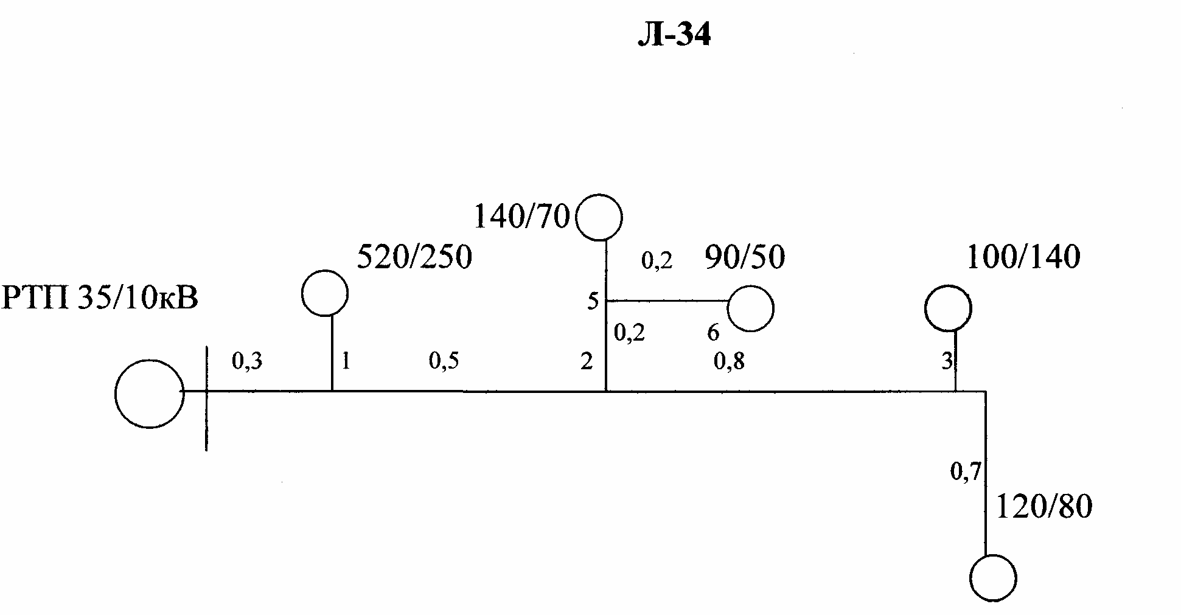

Рис. 3.1. Вихідна лінія напругою 10 кВ – Л1

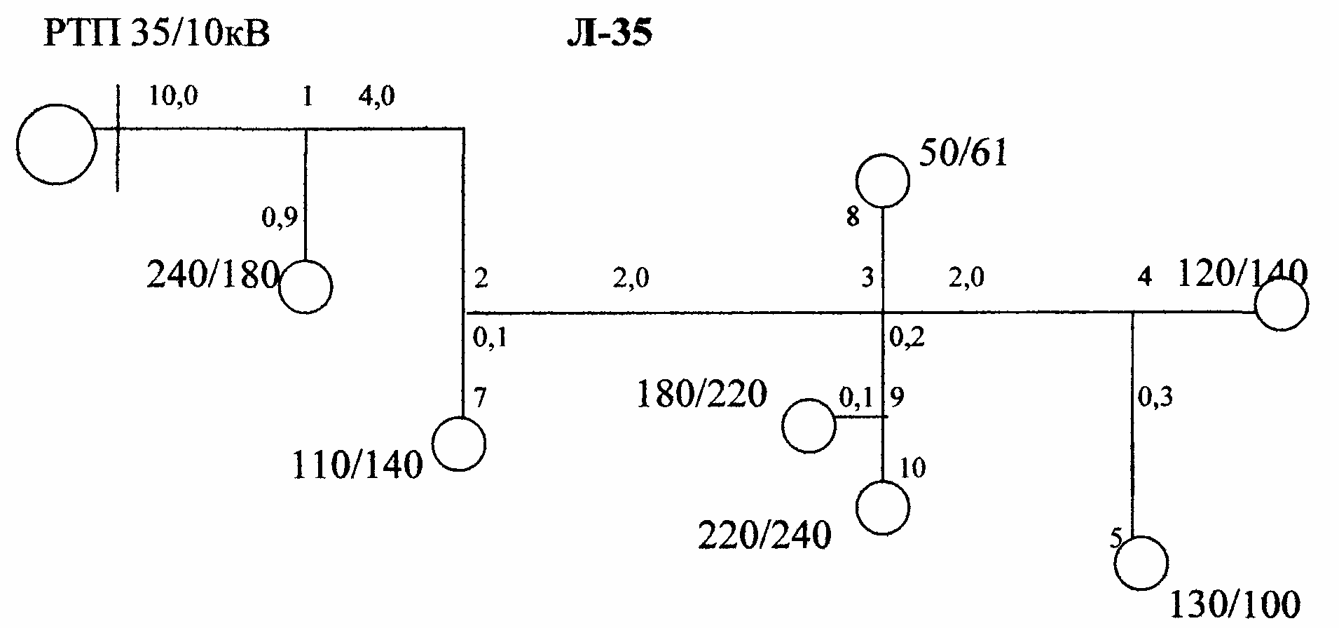

2.3. Розрахунок втрат на трансформаторній підстанції

Втрати електроенергії в трансформаторних підстанціях визначають за втратами потужності як суму втрат в сталі і в обмотках:

ΔW_{т} = n ∙ ΔР_{х} ∙ t + 1/2 ΔР_{k} ∙ (S_{mах} ∙ S_{ном}) ∙ τ, (3.1)

де ΔW_{т} – сумарні активні витрати електроенергії в трансформаторних підстанціях, кВт;
ΔР_{х} – втрати потужності холостого ходу трансформатора , кВт;
t –тривалість вмикання під навантаженням трансформатора, год.;
ΔР_{k} – втрати потужності короткого замикання , кВт;
S_{mах} – максимальне навантаження трансформатора, кВ.А;
S_{ном} – номінальна потужність трансформатора , кВ.А;
τ – час втрат електроенергії , год.

Дані для розрахунків беремо з довідників, отримуємо:

ΔР_{х} = 1,7кВт, ΔР_{k} = 3,5 кВт.

Тривалість найбільшого навантаження Т_{мах} =3100 год. / рік.

1. Розраховуємо час витрати електроенергії, год:

τ (0,124+Т_{м}/ 10)² ∙ 8760 = (0,124+ 3100/ 10)²∙ 8760= 1649,9год

2. Визначаємо витрати електроенергії в трансформаторній підстанції

ΔW_{т} = 2 ∙ 1,7 ∙ 9000 + 0,5 (630/315) ∙ 1649,9 = ,9 кВт∙год.

Втрати активної потужності в трансформаторах визначається постійними втратами в сталі ( втрати холостого ходу ) і втратами в обмотках трансформатора ( втрати короткого замикання).
Втрати в сталі не залежать від струму навантаження, вони викликають нагрівання стального магнітопроводу при перемагнічуванні і вихровими струмами.
Втрати в обмотках трансформатора залежать від струму навантаження і викликають нагрівання обмоток трансформатора [34].

2.4. Розрахунок втрат в лініях ПЛ-10 кВ

Втрати потужності в лініях визначаємо із наступної формули:

ΔР = ΔР_{о}∙ L,

де ΔР_{о} – питомі витрати потужності на 1 км. лінії. Приймаємо відповідно табл. 2.2.
L – довжина лінії, км.
Таблиця 2.2

Питомі втрати потужності на 1 км. лінії.
Переріз провода мм². | Алюміній | Стальний
10 | ----
16 | 1,82 | 1,91
25 | 2,88 | 3,13
35 | 4,05 | 4,05
50 | 5,72 | 5,72
70 | 8 | 8
95 | 10,8 | 10,8

Визначаємо втрати для лінії 1:

ΔР₃₅ = 8∙10 + 5,72∙4 + 4,05∙2 + 3,13∙4,1 = 123,8 кВт.

Визначаємо втрати для лінії 2:

ΔР₃₈ = 5,44∙8 + 3,6∙5,72 = 64,1 кВт.

Сумуємо витрати по лініях:

ΣΔР = 123,8 +64,1 = 187,9 кВт.

Висновки до другого розділу

Отриманні загальні відомості про об’єкт модернізації, які включають в себе опис головної схеми електричних силових ланцюгів, а також призначення підстанції в районній енергосистемі. Здійснена перевірка відпрацювання релейного захисту. Функціонально він повинен охоплювати все обладнання електроенергетичної системи трансформаторної підстанції.
Здійснювати перевірений дубляж окремих пристроїв релейного захисту – для підвищення надійності роботи окремих пристроїв та в цілому всю систему.
Але це обладнання дуже застаріле і потребує більш сучасного з вико- ристанням мікропроцесорних технологій.

РОЗДІЛ 3
ВИБІР ТА ОБҐРУНТУВАННЯ БІЛЬШ ЕФЕКТИВНОГО РЕЛЕЙНОГО ЗАХИСТУ КТП-10/0,4 КВ

3.1. Обґрунтування завдання на модернізацію ТП 10/0,4 кВ смт Романів

Основна мета кваліфікаційної роботи – це спроможність підвищення якості та надійності електропостачання електроенергії, забезпечення необхідною потужністю всіх користувачів, які живляться від ТП 10/0,4 кВ смт Романів.
Також зменшення втрат електроенергії в силових мережав та встановлення мікропроцесорного захисту ліній електропередач.
Заміна старого обладнання релейного захисту на сучасне багато- функціональне на інтегральній основі мікропроцесорний захист), основне призначення якого – локалізація ушкодженого елемента або вузла енергосис-теми. Наразі це досягається шляхом його відключення, або обмеження обсягу ушкодження, та збереження працездатності її складових [38].

3.2. Вибір та обґрунтування інноваційних рішень

релейного захисту

Потужний розвиток схемо технічних рішень дав товчок розвитку та впровадження сучасних засобів захисту обладнання ЛЕП від коротких замикань та інших пошкоджень.
В останні два десятки років Україна інтенсивно почала впроваджувати цифрові засоби релейного захисту, які виконані на основі цифрових принципів опрацювання сигналів та розпізнавання образів.
Відомі зарубіжні фірми: Siemens, General Electric, Schneider, Vamp, Релсіс та інші здійснюють серійний випуск та масово впроваджують мікроконтролерні засоби релейного захисту ЛЕП та обладнання ТП.
Для покращення надійності релейного захисту одним з варіантів комплектації мікропроцесорного захисту є використання вакуумних вимикачів серії ВВ/ТЕL.
Вакуумний вимикач ВВ/ТЕL призначений для комутації кіл змінного струму середнього класу напруги 6 і 10 кВ при нормальних і аварійних режимах роботи мереж.
Строк служби вимикачів становить 25 років. Вакуумні вимикачі не потребують профілактичних ремонтів і обслуговування в процесі експлуа-тації.
Нині, вакуумний вимикач ВВ/ТЕL застосовують для заміни застарілих вимикачів серій ВМП, ВК, ВКЕ, ВМГ, ВМ, ВМПЕ, модернізації КРУ (КСО) серії К, КМ, КРУ, КР, КСО, КРН, КРУН та ін [5,35].

3.2.1. Будова та принцип роботи вакуумного вимикача ВВ/ТЕL
Вакуумний вимикач ВВ/ТЕL обладнаний трьома полюсами (рис. 3.1) з вбудованими електромагнітними приводами та магнітною защіпкою. Для зовнішніх допоміжних кіл, встановлені контакти реле, що розміщені між полюсами вимикача.
Гасіння дуги змінного струму здійснюється за рахунок розведення контактів вакуумного вимикача, електрична міцність якого (30 кВ/мм, але вимкнення гарантовано відбувається при проміжках, що більші, ніж 1 мм [12].
Операція на комутацію контактів вимикача здійснюється допомогою подачі керуючих імпульсів напруги різної полярності. Подача імпульсів здійснюється на обмотку котушки електромагнітного приводу [5,35]..
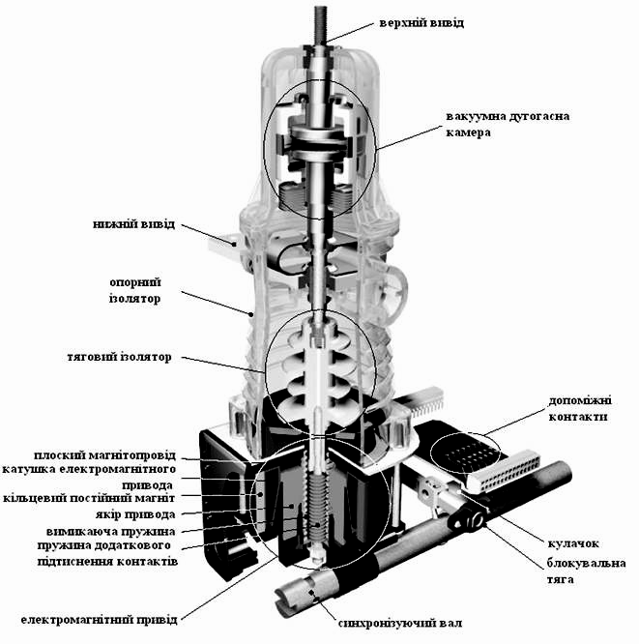

Рис. 3.1. Будова полюса вимикача

Для комутації вимикача (на вимикання), необхідно подати до висновків котушки – напругу від’ємної полярності. Струм, що протікає по обмотці котушки, розмагнічує осереддя магніту.
Ручне вимкнення здійснюється механічною дією на кнопку пристрою ручного вимкнення, яка, в свою чергу розриває магнітну систему.
Користуватися екстреною кнопкою ручного вимкнення можна тільки при наразі коли відсутня можливість вимкнути вимикач від блока управління Комутаційний ресурс вакуумних вимикачів серії ВВ/TEL зображено на рис. 3.2 [26,35].
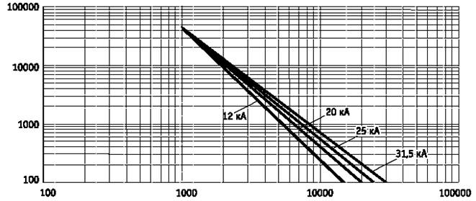

Рис. 3.2. Комутаційний ресурс вакуумних вимикачів серії ВВ/TEL

3.1.2. Функції блоку управління вакуумним вимикачем
Блок управління здійснює наступні функції:
- дистанційну та місцеву функції вимикача;
- виконання стандартного циклу комутацій;
- вимкнення вимикача при аварійній ситуації;
- сигналізація аварійного виникнення блоку управління вакуумним вимикачем [35,36].

3.1.3. Пристрої керування

Пристрій керування ВU/ТЕL-220- 05А і приводний пристрій БУ/ ТЕL 220-10 забезпечують сумісність оперативних кіл зі схемами релейного захисту і автоматики. Основні технічні характеристики ВU/ТЕL - 220-05А наведені в табл. 3.1.
Конструктивно пристрій керування (приводний пристрій) виконаний у вигляді окремих малогабаритних блоків, встановлених в релейних відсіках комплектних розподільчих устроїв [37].
Найбільше застосування знайшли наступні потужності трансфор-маторів в смт Романів – 400, 630 кВА. Доцільно перевірити спроможність вакуумного вимикача серії ВВ/ТЕL для використання для модернізації підстанції. Тому перевірку здійснюємо з таких міркувань, беремо максимальну потужність трансформатора 630 кВА. Кожна фаза може забезпечити 630/3 = 210 кВА.

Таблиця 3.1
Основні технічні характеристики
п/п | Характеристика | Кількість
1 | Номінальна робоча напруга, кВ | 10
 | Найбільша робоча напруга, кВ | 12
2 | Номінальний струм, А | 630, 1000, 1600
3 | Номінальний струм вимкнення, кА | 12,5, 20,
4 | Параметри наскрізного струму к.з.: | 32;52;81
5 | Час протікання струму термічної стійкості, с. | 0,015
6 | Власний час вимкнення, не більше, с. | 0,09
7 | Повний час вимкнення, не більше, с. | 0,07
8 | Власний час ввімкнення, не більше, с. | 0,1
9 | Повний час ввімкнення, не більше, с. | 0,004
10 | Номінальна напруга живлення вторинних кіл, 50Гц, В | 110, 220
11 | Комутаційний ресурс (В-О) | 50000
12 | Строк служби до списання, років | 25
13 | Вага апарата, не більше, кг | 30

Визначаємо, який максимальний струм може забезпечити вихідні обмотки трансформатора:

І_{маx} = S _{тр.}/U_{ф.} = 210000/400 = 522 А.

Результати обчислень свідчать про те, що цей вимикач серії ВВ/ТЕL задовольняє всім вимогам (табл. 3.1).

3.2. Розробка структурної схема захисту ліній електропередач

Одним з варіантів комплектації цифрового захисту є використання вакуумних вимикачів серії ВВ/ТЕL. В якості блока управління обрано ВU/ТЕL 220-50-05А, тому, що він йде в комплекті УЗА-10.
На рис. 3.3. зображена схема структурна електрична мікропроцесор-ного захисту ліній електропередач з блоком управління ВВ/ТЕL вимикачами, а також для зв’язку з колами релейного захисту і управління призначені блоки управління BU/TEL-220-50-0,5А.
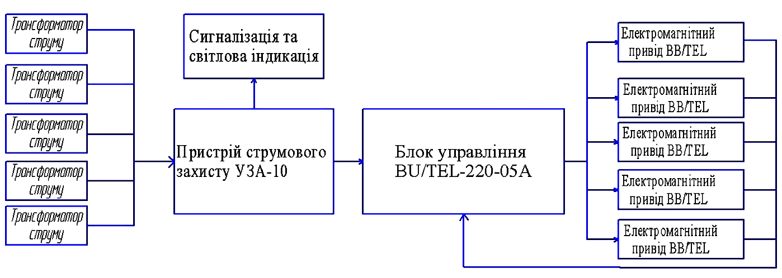
Рис. 3.3. Схема структурна електрична мікропроцесорного захисту

3.4. Розробка схеми принципової мікропроцесорного захисту ліній електропередач
Схема принципова електрична мікропроцесорного захисту ліній електропередач, зображена на рис. 3.4.

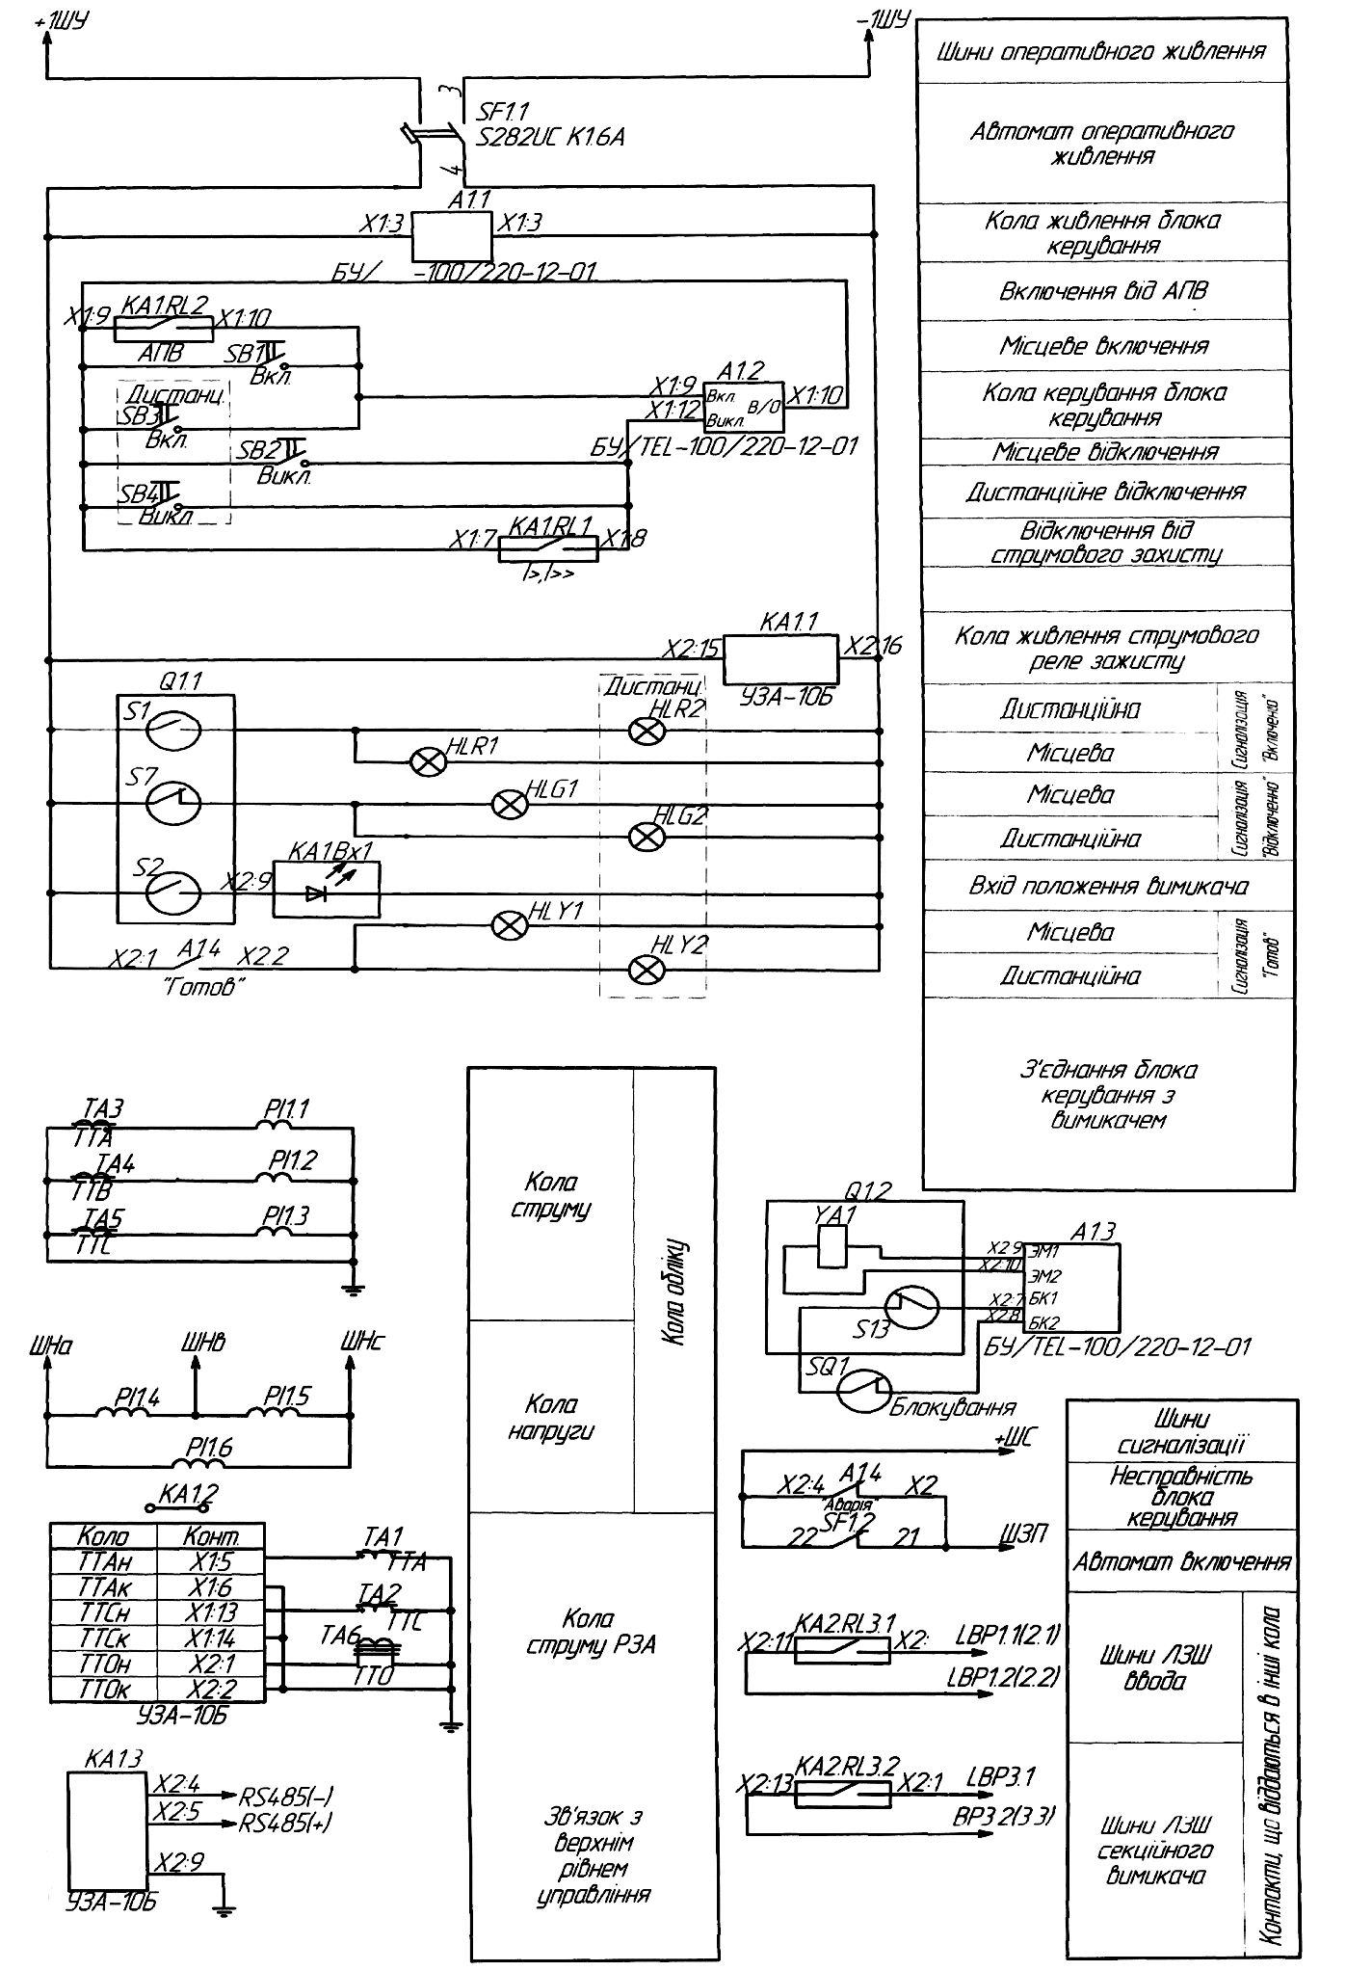

Рис. 3.4. Схема мікропроцесорного захисту ліній електропередач

Алгоритм роботи
1. ВВ / TEL включений (блок контакт розімкнений).
2. Відключення зарядженного конденсатору.
- Вхід замкнутий протягом часу виявлення команди.
- Відмови не виявлені.
Вхід «Відключення СК» зберігає здатність до прийому команди не менше 30с з моменту зникнення оперативного живлення.
Вихід «Готовий» сигналізує про готовність BU / TEL прийняти команду на виконання операції включення.
Вихід є переключають контакти реле, нормально розімкнуті контакти яких замикаються, якщо виконуються умови:
- відмови не виявлені;
- минув час підготовки до операції «Включення» після попередньої операції «Включення»[23,37].

Висновок до розділу 3

Результати висновків попередніх і цього розділу свідчать про те, що більш всього для модернізації об’єкта дослідження доцільно застосувати мікропроцесорний захист на реле серії УЗА-10 на базі МІСОМ Р111 з вакуумним вимикачем серії ВВ/ТЕL.

Комплексний підхід для ревізування мікропроцесорного захисту дадуть
позитивні результати з точки зору селективності, надійності та швидкодії.
Наприклад у разі виникнення збоїв або КЗ в енергомережі, релейний захист, повинен виявляти їх.
Залежно від характеру порушення, або захищати електрообладнання обладнання, якщо виникла небезпека його пошкодження. або

Здійснювати автоматичні операції, потрібні для відновлення нормального стану робото здатності з надією на самоусунення пошкоджень, або сигналізувати працівникам релейного захисту, які повинні вживати заходи для виправлення ситуації.

Бажано контролювати роботу мікропроцесорного захисту на випередження несанкціонованих ситуацій, щоб не привели до аварійного стану складових енергетичної системи.

ЗАГАЛЬНІ ВИСНОВКИ

Завданням магістерської роботи – реконструкція ТП 10/0,4кВ смт РОМАНІВ Житомирської області, з застосуванням мікропроцесорного релейного захисту вихідних ліній.
Оцінюючи отримані результати, можна зробити такі висновки:
1. Застаріле обладнання, яке використовується КТП-0,4/10 кВ смт Романів, потребує більш сучасного з використанням мікропроцесорних технологій.
2. Використання мікропроцесорного захисту серії МІСОМ в поєднанні з вакуумними вимикачами серії ВВ/ТЕL має великі перспективи застосовуватися на електричних станціях і розподільчих пунктах.

ВИКОРИСТАНІ ІНФОРМАЦІЙНІ ДЖЕРЕЛА

1. Барабанов Ю.А. Релейная защита и автоматизация электрических систем. Рига: РПИ, 1995. – С.19–28.

2. Барабанов Ю.А. Использование цифровой вычислительной техники для выполнения функций релейной защиты / Ю.А. Барабанов // Электричество. – 1989. – № 12. – С .6–11.

3. Диенн Д. Краткий обзор некоторых актуальных проблем и разработок в области релейной защиты..- М.: Энергия.- 1998. –С. 26–46.

4. Гребченко Н.В. Интеграция функций цифровой релейной защиты и средств диагностирования электрооборудования / Н.В. Гребченко / // Збірник наукових праць Донецького державного технічного університету. Серія: “Електротехніка і енергетика”. Донецьк: ДонДТУ. – 2000. – С. 21–24.

5. Рекомендации по выбору защит электротехнического оборудования с использованием микропроцессорных устройств концерна ALSTOM.-К.: ООО «Энергомашвин». –2000. – 142 с.

6. Бурбело, М. Й. Системи електропостачання. Елементи теорії та приклади розрахунків : навчальний посібник / М. Й. Бурбело, О. О. Бірюков, Л. М. Мельничук – Вінниця : ВНТУ, 2011. – 204 с.

7. Овчаренко Н.И. Микропроцессорные комплексы релейной защиты и автоматики распределительных электрических сетей / Н.И. Овчаренко. М.: НТФ "Энергопрогресс", 1999. – 64 с

8. Кідиба В.П. Релейний захист електроенергетичних систем: Підручник. – Львів: Видавництво Національного університету «Львівська політехніка», 2013. – 533 с.

9. Ульяницкий Е.М. Микропроцессорная система защиты энергоблоков / Е.М. Ульяницкий. – Ростов, 1990. – 157 с.

10. Шабад М.А.. Расчеты релейной защиты и автоматики распределительных сетей. – СПб.: ПЭИПК, 2003. М.: НТФ «Энергопро-гресс», 2006. – 120 с.

11. Шабад М.А. Автоматизация распределительных электрических сетей с использованием цифровых реле / М.А. Шабад М.: НТФ «Энерго-прогресс», 2003. – 68 с69. М.А. Шабад.– СПб.: ПЭИПК, 2003.

12. Шнеерсон Э.М.. Цифровая релейная защита / Э.М. Шнеерсон. – М.: Энергоатомиздат, 2007. – 549 с.

13. Ванин В.К. Релейная защита на элементах вычислительной техники / В.К. Ванин, Г.М. Павлов – Л.: Энергоатомиздат. Ленингр. отд-ние, 1991. – 336 с.

14. В.Г. Гловацкий, И.В. Пономарев. Современные средства релейной защиты. – Киев.: Энергомашвин, 2006.

15. Яндульський О.С., Дмитренко О.О. Релейний захист. Цифрові пристрої релейного захисту, автоматики та управління електроенергетичних систем [Електронне видання]: навч. посіб. / О.С. Яндульський, О.О. Дмит-ренко; під загальною редакцією д.т.н. О.С. Яндульського. – К.: НТУУ «КПІ», 2016. – 102 с.

16. Кириленко А.В. Відкриті розподілені інформаціонно-керуючі системи електроенергетичних об’єктів / А.В. Кириленко, В.В. Рункович // Автоматизация и релейная защита в энергосистемах 98.- К.: Ин-т электродинамики НАН Украины.- 1998. – С.24–33.

17. Лугинский Я.Н., Семенов В.А. Релейная защита на микроЭВМ за рубежом / Я.Н. Лугинский, В.А. Семенов // Энергохозяйство за рубежом. -1992.- № 6. – С. 26–28.

18. Михайлов В.В. Микропроцессорные гибкие системы релейной защиты / В.В. Михайлов, Е.В. Кириевский, Е.М. Ульяницкий и др. - М.: Энергоатомиздат, 1988. – 240 с.

19. Стогний Б.С. Информатизация и интеллектуализация электро-энергетических объектов (проблемы, перспективы и возможности) / Б.С. Стогний, А.В. Кириленко // Автоматизация и релейная защита в энерго-системах.- К.: Ин-т электродинамики НАН Украины. – 1998. – С.3–17.

20. Гуров Н.С. Применение микропроцессоров в устройствах релейной защиты и противоаварийной автоматики / Н.С. Гуров, В.Л. Фабрикант, В.Н. Чувычин // Изв. вузов. Сер. Энергетика.. – 1980. – №5. – С. 17–22.

21. Шмурьёв В.Я. Цифровые реле защиты / В.Я. Шмурьёв. М.: НТФ "Энергопрогресс", 1999. – 56 с.

22. Виробниче об’єднання «Київприлад», МРЗС-05-01, [Електронний ресурс]. – Режим доступу: http://www.kievpribor.com.ua/rus/download.htm – 2016р.

23. Ефимов Н.С. Специализированная микропроцессорная система для выполнения функций релейной защиты / Н.С. Ефимов, В.Н. Козлов, Ю.Я. Лямец, В.М. Шевцов // Тр. Чуваш. гос. ун-та. Электротехн. устройства и системы на основе микропроцессоров и микроЭВМ – Чебоксары: Чувашский госуниверситет. – 1985. – С.3–10.

24. Филиппов А.Г. Микропроцессорные ситемы и микроЭВМ в измерительной технике: Учеб. пособие для вузов / Филиппов А.Г., Аужби-кович А.М., Немчинов В.М. и др. – М.: Энергоатомиздат, 1995. – 368 с.
25. Яндульський О.С., Дмитренко О.О., Заколодяжний В.В., Настенко Д.В./ Автоматична багаторівнева система збору та передачі інформації від МП РЗА різних виробників// Інформаційний збірник «Промислова електроенергетика та електротехніка» Промелектро. – 2010. – № 2. – С.14-18.
26. Релейний захист електроенергетичних систем : навч. посіб. [для студентів електроенергет. спец. ВНЗ, аспірантів, викл.] / В. П. Кідиба ; М-во освіти і науки України, Нац. ун-т «Львів. Політехніка». – Львів : Вид-во Львів. політехніки, 2015. – 504 с.

27. Микропроцессорные устройства РЗА серии УЗА-10, [Електронний ресурс]. – Режим доступу: http://www.emvcorp.com – 2016р.

28. Люра О.П., Возна Н.Я. Пристрої релейного захисту та компоненти спецпроцесора визначення квадратично-імпульсної функції. Проблемно-наукова міжгалузева конференція. Юриспруденція та проблеми інформа-ційного суспільства (ЮПІС – 2018). Присвячується 100-річчю заснування Національної академії наук України. Надвірна. – 2018. – С. 130–135.
29. Люра О.П., Возна Н.Я., Николайчук Я.М. Дослідження перехідних процесів у високовольтних лініях електропересилань 6 – 10 кВ та розроблен-ня мікроелектронного спецпроцесора релейного захисту, інваріантного до зміни амплітуд фазних струмів. Науковий вісник ІФНТУНГ, 2018. – № 2 (45). – С. 57–65.
30. Романівський РЕМ: [Електронний ресурс]. – Режим доступу: http:/-/www.ztoe.com.ua/areas.php?rem=20
31. Рекомендации по выбору защит электротехнического оборудования с использованием микропроцессорных устройств концерна ALSTOM.-К.: ООО «Энергомашвин». – 2000. – 142 с
32. Мікропроцесорні пристрої фірми ELTEK [Електронний ресурс] // Офіційний сайт. – Режим доступу: http://www.eltek.com/.
33. Равлик О.М. Використання цифрового моделювання для розроб-лення та впровадження мікропроцесорних систем релейного захисту й автоматики / О.М. Равлик, І.О. Сабадаш, Т.М. Гречин / Праці інституту електродинаміки, Енергоефективність. – 2000. – С. 36–41.
34. Трансформаторні підстанції в системах електропостачання: [Електронний ресурс]. – Режим доступу: http://www.uzep.com.ua/ukrainian/39-ukrainian/interesting-to-know-cat-ua/710-substations-info.
35. Вакуумних вимикачів серії ВВ/ТЕL: [Електронний ресурс]. – Режим доступу: https://www.open-tender.com.ua/tender/questions/1480164.
36. Вакуумные выключатели серии BB/TEL: [Електронний ресурс]. – Режим доступу: http://electra.zp.ua/el_service/acquisition-services.

37. Блок управления BU-TEL 220-05A для вакуумных выключателей
серии ВВ-TEL: https://www.elec.ru/library/manuals

38. Релейний захист електроенергетичних систем : навч. посіб. [для студентів електроенергет. спец.
ВНЗ, аспірантів, викл.] / В. П. Кідиба ; М-во освіти і науки України, Нац. ун-т “Львів. Політехніка”. – Львів : Вид-во Львів. політехніки, 2015. – 504 с.

